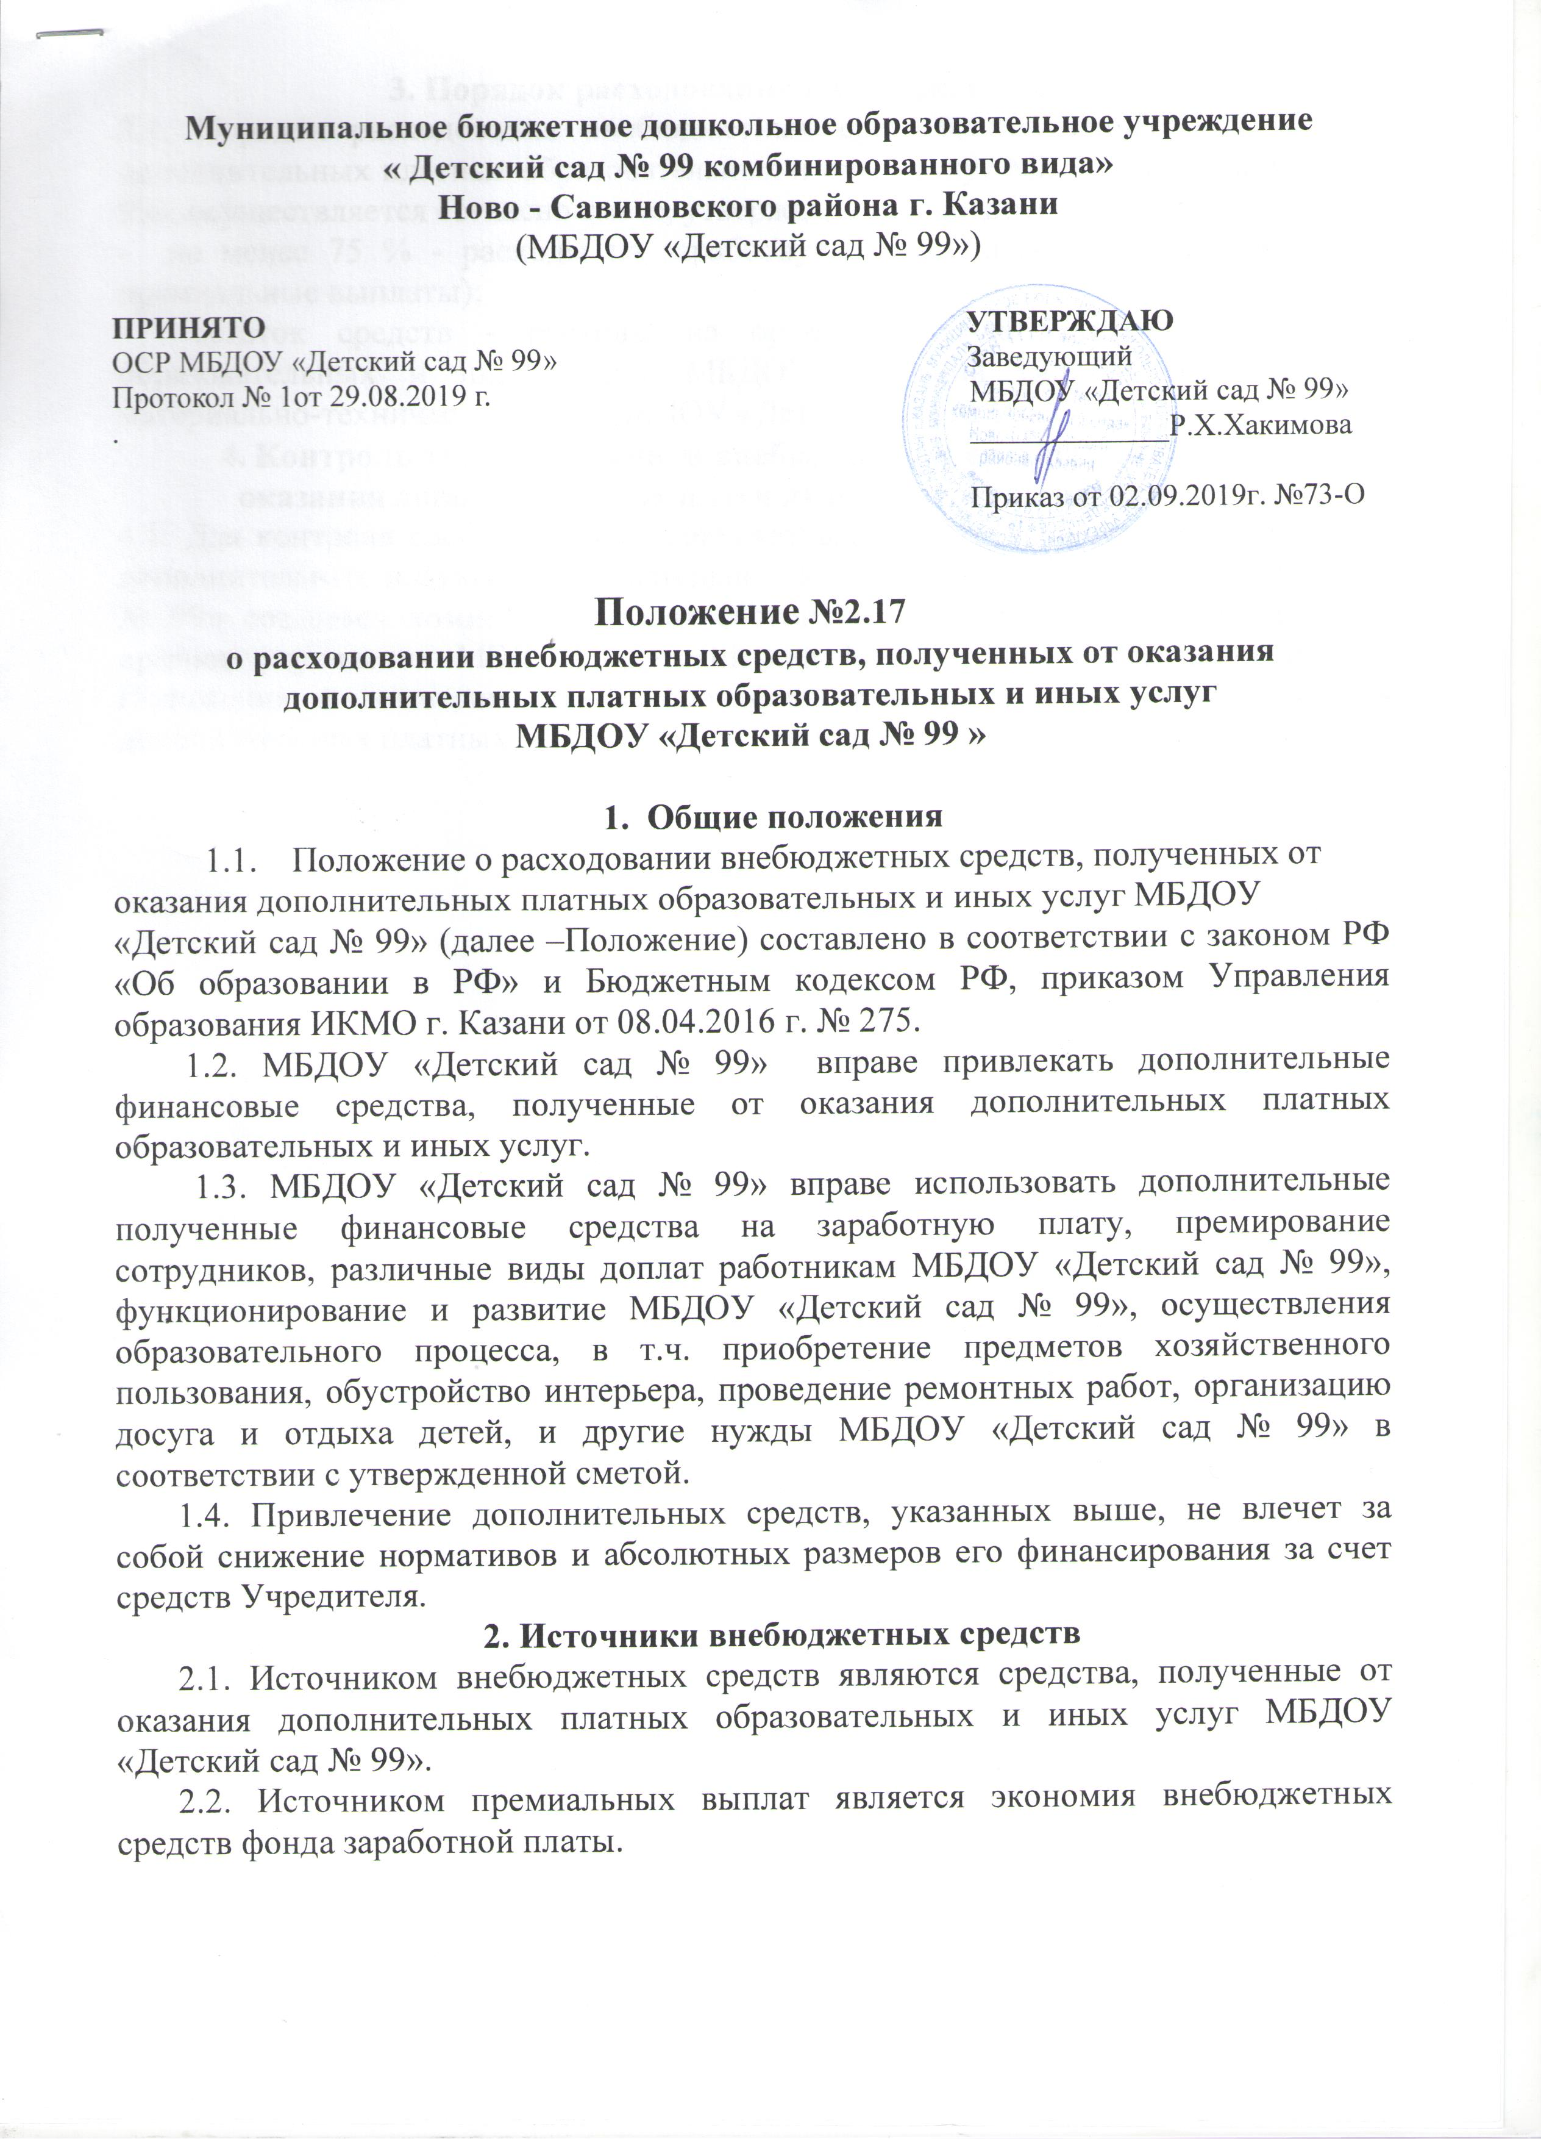

3. Порядок расходования внебюджетных средств
3.1. Порядок расходования внебюджетных средств, полученных от оказания дополнительных платных образовательных и иных услуг МБДОУ «Детский сад № 99», осуществляется согласно смете, утвержденной Учредителем, и составляют:
- не менее 75 % - расходы на заработную плату (включая налоги 30,2 % и премиальные выплаты);
- остаток средств - расходы на организацию дополнительных платных образовательных и иных услуг МБДОУ «Детский сад № 99», развитие материально-технической базы МБДОУ «Детский сад № 99».
4. Контроль за расходованием внебюджетных средств, полученных от оказания дополнительных платных образовательных и иных услуг
4.1. Для контроля расходования внебюджетных средств, полученных от оказания дополнительных платных образовательных и иных услуг в МБДОУ «Детский сад № 99» создается комиссия, которая состоит из представителей коллегиальных органов управления МБДОУ «Детский сад № 99», и работает на основании Положения о комиссии по расходованию средств, полученных от оказания дополнительных платных образовательных и иных услуг.

